Отчёт по лабораторной работе 6

дисциплина: Математическое моделирование

Бурба Анна Владимировна, НПИбд-02-18

Содержание

# Цель работы

Построить простейшую модель эпидемии с помощью Python.

# Задание

**Вариант 49**

На одном острове вспыхнула эпидемия. Известно, что из всех проживающих на острове ($N=5424$) в момент начала эпидемии ($t=0$) число заболевших людей (являющихся распространителями инфекции) $I(0)=145$, а число здоровых людей с иммунитетом к болезни $R(0)=9$. Таким образом, число людей восприимчивых к болезни, но пока здоровых, в начальный момент времени $S(0)=N−I(0)−R(0)$.

Постройте графики изменения числа особей в каждой из трех групп. Рассмотрите, как будет протекать эпидемия в случае:

1. если $I(0)≤I^{*}$
2. если $I(0)>I^{*}$

# Теоретическое введение

Предположим, что некая популяция, состоящая из N особей, (считаем, что популяция изолирована) подразделяется на три группы:

* $S(t)$— восприимчивые к болезни, но пока здоровые особи;
* $I(t)$— это число инфицированных особей, которые также при этом являются распространителями инфекции;
* $R(t)$— это здоровые особи с иммунитетом к болезни.

До того, как число заболевших не превышает критического значения $I^{*}$ считаем, что все больные изолированы и не заражают здоровых. Когда $I(t)>I^{*}$, тогда инфицирование способны заражать восприимчивых к болезни особей.

Таким образом, скорость изменения числа S(t) меняется по следующему закону:

$$\frac{∂S}{∂t}=\left\{\begin{matrix}−αS,еслиI(t)>I^{*} \\ 0,еслиI(t)≤I^{*}\end{matrix}\right.$$

Поскольку каждая восприимчивая к болезни особь, которая в конце концов заболевает, сама становится инфекционной, то скорость изменения числа инфекционных особей представляет разность за единицу времени между заразившимися и теми, кто уже болеет и лечится, т.е.:

$$\frac{∂I}{∂t}=\left\{\begin{matrix}−αS−βI,еслиI(t)>I^{*} \\ −βI,еслиI(t)≤I^{*}\end{matrix}\right.$$

А скорость изменения выздоравливающих особей (при этом приобретающие иммунитет к болезни):

$$\frac{∂R}{∂t}=βI$$

Постоянные пропорциональности:

* $α$— коэффициент заболеваемости
* $β$— коэффициент выздоровления

Для того, чтобы решения соответствующих уравнений определялись однозначно, необходимо задать начальные условия. Считаем, что на начало эпидемии в момент времени $t=0$ нет особей с иммунитетом к болезни $R(0)=0$, а число инфицированных и восприимчивых к болезни особей $I(0)$ и $S(0)$ соответственно. Для анализа картины протекания эпидемии необходимо рассмотреть два случая: $I(0)≤I^{*}$ и $I(0)>I^{*}$.

# Выполнение лабораторной работы

1. Изучила начальные условия. Популяция состоит из 5424 особей. В начальный момент времени: 145 особей инфицированы; 9 здоровая особь с иммунитетом; (5424 - 145 - 9) особей, воприимчивых к болезни. Задала коэффициент заболеваемости, равный 0,25, и коэффициент выздоровления, равный 0,04.
2. Оформила начальные условия в код на Python:

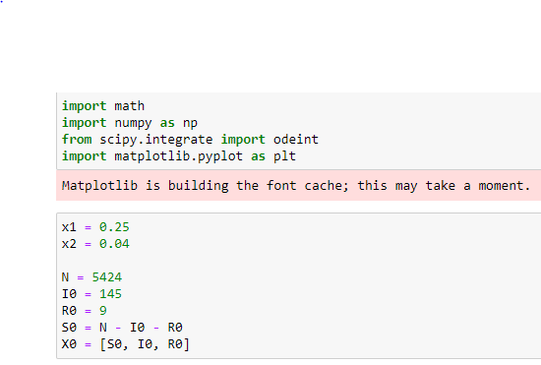

Figure 1: Выполнение работы 01

1. Задала условия для времени: $t_{0}=0$– начальный момент времени, $t_{max}=200$– предельный момент времени, $dt=0,01$– шаг изменения времени.

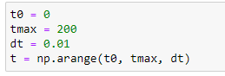

Figure 2: Выполнение работы 02

1. Добавила в программу условия, описывающие время; Запрограммировала систему уравнений, соответствующую 1-ому случаю ($I(0)≤I^{*}$); Запрограммировала систему уравнений, соответствующую 2-ому случаю ($I(0)>I^{*}$); Запрограммировала решение систем уравнений:

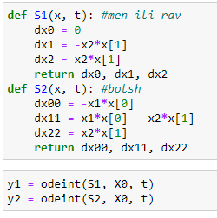

Figure 3: Выполнение работы 03

5.Описала построение графика для 1-ого случая ($I(0)≤I^{*}$); Получила следующие динамики изменения числа людей из каждой группы

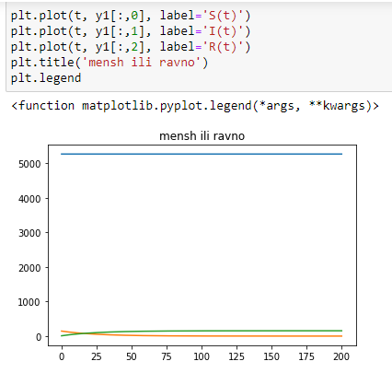

Figure 4: Выполнение работы 04

1. Описала построение графика для 2-ого случая ($I(0)>I^{*}$); Получила следующие динамики изменения числа людей из каждой группы

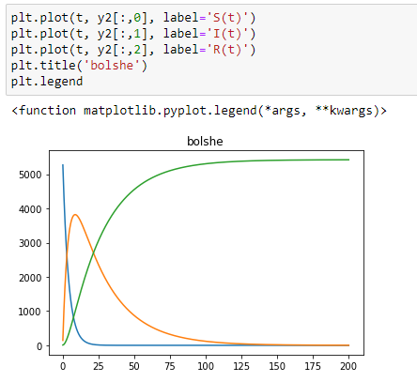

Figure 5: Выполнение работы 05

# Выводы

Построила простейшую модель эпидемии с помощью Python.

В обоих случаях люди острова смогут победить болезнь.